**AWC Morava s.r.o.**

Čelakovského 2055/4

709 00 Ostrava – Mariánské Hory

IČO: 26810476, DIČ: CZ26810476

tel. XXXXXXXXXX

mobil: XXXXXXXXXX

[www.awc.cz](http://www.awc.cz)

**Cenová nabídka na kombinovaný lis na čepice a lis na malé věci Drucktech SSH-012-A**

**Drucktech SSH-012-A**

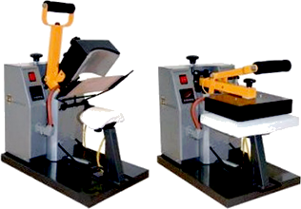

Drucktech SSH-012-A je kvalitní pneumatický membránový lis pro profesionální práci s doživotní zárukou na topnou desku. Nejprodávanější model ve své třídě s vynikajícím poměrem cena / výkon s minimální spotřebou stlačeného vzduchu.

* Automatické časové otevírání (0 – 99 sec)
* Teplota nastavitelná v rozmezí 0 - 230°C
* Regulace pneumatického přítlaku
* Topná deska pokrytá teflonovou vrstvou
* Možnost velmi krátkého lisování
* Možnost vypnutí akustické signalizace
* Nastavení vzdálenosti mezi topnou deskou a spodní pracovní plochou
* Nízká spotřeba vzduchu
* Profesionální provedení
* Doživotní záruka na topnou desku

**Technické parametry :**

* rozměr topné desky 13 x 9 cm / 15 x 20 cm
* rozměr stolu 13 x 9 cm / 15 x 20 cm
* rozměry lisu 35 x 50 x 40 cm
* hmotnost 25kg
* napájení 230V
* pracovní tlak lisu 0,07 MPa (0,7 Bar ~ 0,7 kg/cm²)
* pracovní tlak kompresoru 2 - 10 bar.

**Cenová nabídka:**

Drucktech SSH-012-A 53.760,- bez DPH

Doprava, instalace, zaškolení zdarma

***Cena celkem 53.760,- bez DPH***

***11.289,60,- DPH***

***65.049,60,- s DPH***

**Obecné podmínky:**

* cena zahrnuje dopravu a instalaci
* dodací lhůta cca 3 týdny
* doživotní záruka na topnou desku!

V Ostravě dne 1.11.2019

XXXXXXXXXX